**ДВНЗ «КИЇВСЬКИЙ НАЦІОНАЛЬНИЙ ЕКОНОМІЧНИЙ УНІВЕРСИТЕТ**

**імені Вадима Гетьмана»**

Освітньо-кваліфікаційний рівень - магістр

Напрям підготовки: Економічна аналітика Семестр: 2

Навчальна дисципліна (наука): «Організація консалтингової діяльності»

**Завдання для модульного контролю __________**

1. ***Дайте відповіді на питання (по 5 балів за кожну правильну повну відповідь)***
   1. Принципи організаційної побудови консалтингової компанії в залежності від її спеціалізації та ключові бізнес-процеси ***(5 балів)***
   2. Завдання, форми і напрями стандартизації управлінського консультування ***(5 балів)***
2. ***Завдання на виявлення знань і навичок з технології управління консалтинговим проектом***

Консалтингова компанія SP-консалтинг розробляє консалтинговий проект з розробки системи мотивації працівників приватного медичного закладу.

* Сформулюйте мету і результати консалтингового проекту, методологію консалтингового продукту і методологію консультування ***(10 балів)***
* Визначте етапи консалтингового проекту, обґрунтуйте ресурси, часові межи і вартість проекту ***(5 балів)***

1. ***Завдання на виявлення творчого осмислення явищ і процесів розвитку управлінського консультування як підприємницької діяльності***

Консалтингова компанія «**Strategy»**, що спеціалізується на наданні послуг у сфері стратегічного консультування, обґрунтовує маркетингову стратегію та принципи просування на ринку. Вам потрібно визначити клієнта, продукт та ціннісну пропозицію консалтингової компанії «**Strategy» *(10 балів)***

1. ***Завдання на оцінювання етичності професійної поведінки консультантів з управління ( 5 балів)***

Кожний консультант має свій власний стиль, профіль і спеціалізацію. Рішення проблем клієнта можна досягти в різний спосіб. Як то кажуть, всі дороги ведуть до Риму. Але для вирішення певних проблемних ситуацій у компаніях існує чіткий механізм, стандартний набір методичних підходів, інструментів, який визнається професійною спільнотою консультантів з управління.

*Викладач професор Верба В.А.*

* 1. Принципи організаційної побудови консалтингової компанії в залежності від її спеціалізації та ключові бізнес-процеси

**Виділення різноманітних організаційно-правових форм необхідно оскільки розбіжності у питаннях щодо оподаткування, ведення обліку, звітності, відповідальності накладають відбиток на організацію бізнесу.**

**Виділяють такі організаційно-правові форми консалтингового бізнесу:**

* одиничне володіння (практик-одинак, власник і його кілька робітників). Характерними рисами таких фірм є виконання власником функцій консультанта (іноді за допомогою кількох осіб, залучених на період виконання завдання) та керівника фірми. Прибуток такої фірми оподатковується як особистий прибуток власника. Відповідальність власника не обмежена. У випадку виходу на пенсію або смерті власника фірма, як правило, припиняє існування;
* партнерство (найбільш поширена форма у сфері консультування) створюється на підставі угоди між кількома особами, які об'єднують свої знання та ресурси і створюють фірму, зобов'язуючись розподіляти між собою прибутки, збитки і повинності. До основних переваг партнерства відносять оптимальне використання кваліфікації і знань партнерів шляхом поділу праці; можливість виконання складних завдань та продовження робіт за відсутності одного з партнерів; раціональне використання ресурсів фірми. Однак необмежена відповідальність кожного партнера за помилки і зобов'язання інших співвласників та необхідність досягнення згоди по кожному важливому рішенню іноді спричиняють неефективність партнерства;
* корпорація (акціонерне товариство) має місце в умовах створення транснаціональних компаній.

**Різноманітність структур управління консалтинговими фірмами пояснюється їх розмірами, напрямками діяльності та особливостями організаційних культур.**

**Найбільш поширені з них**

* Лінійно-функціональна структура управління, в основу якої покладено принцип єдиноначальності, є формалізованою багаторівневою ієрархією.

Така структура найбільш ефективна у випадках: необхідності вирішення стабільних завдань та виконання повторюваних процесів; відносно однакових обов'язків виконавців та обмеженої кількості інформації, наказів і розпоряджень Цю багаторівневу структуру можна представити у вигляді управлінської піраміди

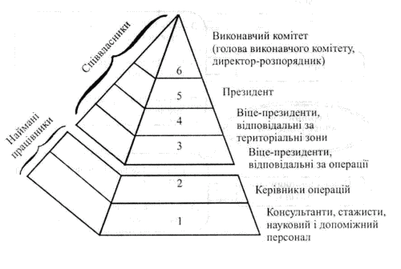

Лінійно-функціональна структура управління застосовується у разі багатопрофільної діяльності фірми, яка спеціалізується як за галузевим, так і функціональним принципом, має регіональну мережу та зарубіжні філіали

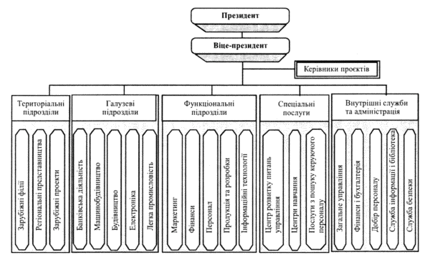

Властивістю таких компаній є створення допоміжних підрозділів, які спрощують роботу основних департаментів організації.

* Матрична структура управління, як правило, створюється на базі функціональної структури. Під час свого зростання консультаційна фірма йде шляхом «захоплення» нових районів, країн і континентів. Це потребує створення регіональних відділень, що обслуговують той чи інший регіон. Ними можуть бути тимчасові групи, зайняті пошуком нових клієнтів; великі контори, спроможні самостійно надавати консультації з широкого кола проблем. Головна ідея структури управління регіональних відділень полягає в тому, що члени цільової групи або бригади, включаючи як консультантів регіональних відділень, так і фахівців з функціональних відділів, перебувають у подвійному підпорядкуванні: тимчасовому — у керівника регіонального відділення; постійному — у керівника функціонального відділу.

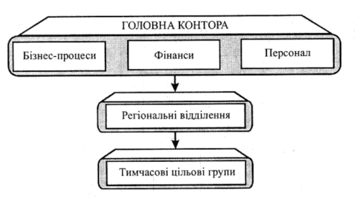

Створення тимчасових цільових груп одержало широкий розвиток у проектному управлінні. Об'єктивний процес ускладнення рівня проблем, що вирішуються, і спеціалізація консультантів на окремих галузях знань потребують створення тимчасових груп для більш успішної роботи. Саме вони є ядром матричної структури. Перевагами матричної структури консалтингового бізнесу є можливість гнучко маневрувати за рахунок перерозподілу консультантів між проектами, а також залучати допоміжних спеціалістів (це підвищує якість роботи і забезпечує максимальну швидкість виконання завдань при мінімальних витратах ).

Створення матричної структури: за проектним принципом дозволяє менеджеру проекту об'єднати консультантів з різних функціональних підрозділів для виконання проектних робіт

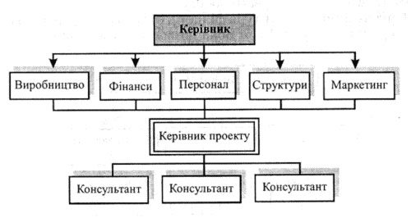

* Площинна структура, як різновид матричної, будується за принципом зменшення рівнів ієрархії та скорочення ланок між робочим консультантом і головним управляючим. Це сприяє розвитку співробітництва і подоланню бар'єрів службового положення усередині фірми.

Організаційна структура фірм, що ведуть агресивний збут, передбачає створення спеціальних маркетингових підрозділів, що здійснюють пошук потенційних клієнтів та їх заохочення до використання консультаційної допомоги. Компанії, що дотримуються політики агресивного збуту, використовують у своїй практиці маркетинговий досвід окремих провідних консультантів-партнерів, які мають певний авторитет в бізнес-середовищі. Залучення досвідчених працівників до маркетингу продукту конкретної фірми сприяє персоніфікації консультаційних послуг та формуванню довіри клієнтів.

Сьогодні можна спостерігати такі тенденції розвитку консультаційних фірм:

по-перше, швидке розширення крупних консультаційних компаній, діапазон послуг яких постійно збільшується;

по-друге, дрібні, вузькоспеціалізовані фірми не виявляють помітної тенденції до диверсифікації.

Причина подібних тенденцій полягає в тому, що розширення діапазону послуг пов'язане з виділенням значних коштів для утримання допоміжного персоналу, що, у свою чергу, веде до подорожчання послуг консультантів і, отже, до зниження їхньої 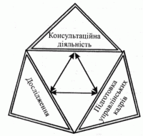конкурентоздатності.

Консультаційна робота нерозривно пов'язана з дослідженням управлінських процесів та підготовкою управлінських кадрів . Тому створення структури, у якій наявні всі ці види відділів, дозволяє поєднати досвід консультантів з творчим пошуком та передаванням цих знань у процесі навчання.

Ключові бізнес-процеси

1. Консалтингова співпраця має розпочинатися з бізнес-процесу «ідентифікації потреби клієнта з метою розвитку його організації».
2. Другим бізнес-процесом є формування ціннісної пропозиції для клієнта, який фактично має зафіксувати ціннісні параметри і характеристики консалтингового продукту
3. Бізнес-процес «розроблення індивідуалізованого консалтингового продукту». У випадках, коли клієнтська компанія потребує масштабних трансформацій у процесі розвитку, розвинення інноваційного потенціалу персоналу, широкомасштабних змін усіх складових системи, розроблення й узгодження елементів консалтингового продукту потребують значних зусиль та ресурсів як з боку консультантів, так і з боку клієнтської організації. За умов типової проблемної ситуації, відсутності особливих вимог щодо результатів консультування та наявності у консалтингової компанії стандартного продукту, який пропонується клієнту, цей бізнес-процес може бути формальним
4. Залежно від типу консалтингових продуктів бізнес-процес «розроблення механізму впровадження змін у клієнтській організації» може бути як самостійним, так і частково об’єднаним з іншими бізнес-процесами.
5. Створення передумов проведення якісних змін у клієнтській організації, проведення підготовчої роботи проекту управління змінами у клієнтській організації. Інформування персоналу клієнтської організації щодо цілей і завдань консультування, уточнення проектної команди консалтингового проекту, їх прав, відповідальності, затвердження бюджету проекту .
6. Останній процес у представленій моделі – «супровід упровадження змін та моніторинг розвитку компанії». Відповідно до обраної моделі консультування він може бути як найвідповідальнішим, обов’язковим процесом консалтингової співпраці (при виборі моделі безпосередньої співпраці консультанта з клієнтом), так і необов’язковим (при виборі експертної моделі консультування). За умов динамічного середовища більшість рішень, які спільно приймалися на етапі розроблення, потребують моніторингу і ревізії. Тому для більшості трансформаційних консалтингових продуктів, до яких ми відносимо розвиток, значну цінність становить активна співпраця з клієнтами в процесі здійснення змін.

Процесний підхід до управління консалтинговою компанією базується на принципах реалізації стратегічної ідеї її розвитку (незалежно від типу, спеціалізації, масштабу консалтингової діяльності) через побудову й оптимізацію бізнес-процесів, які відображають сутнісне наповнення бізнесу та сфокусовані на створення доданої цінності як для зовнішніх, так і внутрішніх клієнтів.

1.2.Завдання, форми і напрями стандартизації управлінського консультування

Проблеми професії консультанта перебувають у фокусі уваги як консалтингових організацій та їх об'єднань, так і споживачів консультаційних послуг.

Одним із способів захистити клієнтів від неякісних послуг є врегулювання процедури ліцензування консультаційної діяльності та видачі посвідчень консультанта.

Існує два протилежні погляди на легалізацію процесу професійного консультування.

Прагнення отримання гарантій високої якості консультаційних послуг спричиняє бажання введення стандартів консультування і надання документа, який підтверджував би компетентність консультанта та наявність його права здійснювати консультаційну допомогу.

Видача таких посвідчень має бути прерогативою професійних асоціацій та інститутів.

Законодавство України передбачає необхідність одержання ліцензії на здійснення деяких видів консалтингових послуг. Насамперед, це право роботи з приватизаційними документами (майновими сертифікатами), проведення всього комплексу робіт, пов'язаного з аудитом та оцінкою майна, надання освітніх послуг з видачею відповідного посвідчення.

Проте питання ліцензування консультаційної діяльності і визнання консалтингу як професії на сьогоднішній день залишається дискусійним. До позитивних сторін ліцензування слід віднести визнання консалтингу як професії, відсів некомпетентних консультантів та соціальну відповідальність консультантів.

Противники ліцензування консалтингової діяльності вважають, що: видача посвідчень не вирішує проблеми гарантій високоякісної консультаційної послуги; ліцензування одного виду діяльності може блокувати консультаційний процес (в окремих випадках консультаційна допомога може включати крім ліцензованої послуги декілька супутніх неліцензованих видів діяльності); ліцензування з метою перешкоди проникненню на ринок некомпетентних консультантів є штучним заходом (за законами ринку неякісні послуги у будь-якому разі не будуть користуватися попитом).

В Україні сертифікації і ліцензуванню підлягають три види діяльності (взагалі їх 27 видів): аудиторська діяльність (Аудиторська палата України); роботи, пов'язані з приватизаційними документами (Фонд державного майна України); освіта (Міністерство освіти).

Видача суб'єктам підприємницької діяльності ліцензій здійснюється на основі «Положення про порядок видачі суб'єктам підприємницької діяльності спеціальних дозволів (ліцензій) на здійснення окремих видів діяльності», затвердженого Постановою Кабінету Міністрів України від 17 травня 1994 року за №316.

Ліцензування аудиторської діяльності (видача ліцензій) здійснює Аудиторська палата України. Право на одержання ліцензій мають юридичні особи (аудиторські фірми) і фізичні особи (приватні аудитори) України. Термін дії ліцензії — до п'яти років, але не більше терміна дії сертифіката аудиторів (фундаторів).

1. ***Завдання на виявлення знань і навичок з технології управління консалтинговим проектом***

Консалтингова компанія SP-консалтинг розробляє консалтинговий проект з розробки системи мотивації працівників приватного медичного закладу.

* Сформулюйте мету і результати консалтингового проекту, методологію консалтингового продукту і методологію консультування ***(10 балів)*** .

**Мета проекту** провести діагностику та проаналізувати роботу працівників мед.закладу.  
виявити недосконалості в теперішньому процесі роботи працівників, аспекти які пригнічують мотивацію працівників та створити якісну систему мотивації працівників у вказаний термін та вкластися у виділений бюджет.

**Результатами консалтингового проекту буде** – підвищення продуктивності праці працівників в результаті впровадження системи мотивації працівників в роботу медичного закладу.

**Методологія консалтингового продукту**- використання нових перспектив та можливостей що відкриваються в сфері підбору та навчання персоналу, методів стимулювання та мотивації, а також оптимізації управлінської структури компанії. В ході реалізації консультанти спрямовують свої зусилля на підвищення покращення взаємодії між співробітниками, створення корпоративної культури.

**Застосовується така методологію консультування**, як співробітництво. В таких етапах як на всіх етапах проекту приймають участь консультант та замовник.   
Індивідуальний підхід до клієнта та особливостей його бізнесу.

Визначте етапи консалтингового проекту, обґрунтуйте ресурси, часові межі і вартість проекту ***(5 балів)***

Консалтинговий проект передбачає такі основні етапи:

–Збір та аналіз вимог замовника;

–діагностика (виявлення проблем)- аналіз теперішніх умов праці в медичному закладі,виявлення недоліків та факторів демотивації працівників;

– розроблення рішення- на основі проведених досліджень, створення механізмів оптимізації праці та впровадження більш ефективних процесів праці в роботу медичного закаду.

Розробка інформаційної системи;

– впровадження рішень- процес успішної імплементаціїї інформаційного рішення в організайну структуру роботи працівників. Підтримка та консультування на період адаптації.

Ресурси проекту це проектна команда, яка складається з

Проектного менеджера, 2 Консультантів, 2 Розробників продукту(Developer*s) та Тех підтримки(Support/Testing) ,також матеріальне забезпечення, що надходить з сторони замовника та фізичне робоче місце (офіс, столи , ноутбуки)

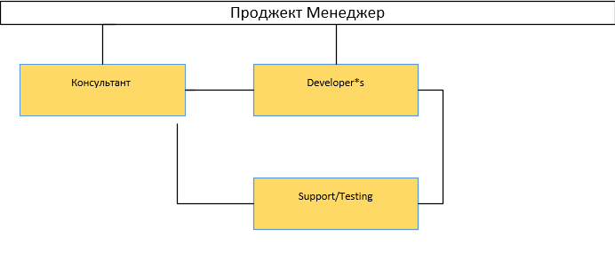

Консультант

Часові межі  
 Встановлені проектним менеджером, шляхом розрахунку затратного часу на кожен бізнес-етап проекту з урахуванням ризиків- 5 місяців.

Детальніше:

–Збір та аналіз вимог замовника- 0,5 місяця

–діагностика (виявлення проблем)- 1,5 місяця

– розроблення рішення-2 місяці

– впровадження рішень- 1 місяць.

Вартість проекту складається з розрахунку заробітної плати кожного з членів команди плюс 30% (прибуток компанії)=20000 +6000=26 000 доларів.

|  |  |  |
| --- | --- | --- |
|  | ЗП/МІСЯЦЬ,дол | ЗП/ 5 місяців,дол |
| Проектний менеджер | 1000 | 5000 |
| Консультант(2) | 700*2 | 7000 |
| Розробник | 900 | 4500 |
| Тех Підтримка | 700 | 3500 |
| Разом |  | 20000 |

1. ***Завдання на виявлення творчого осмислення явищ і процесів розвитку управлінського консультування як підприємницької діяльності***

Консалтингова компанія «**Strategy»**, що спеціалізується на наданні послуг у сфері стратегічного консультування, обґрунтовує маркетингову стратегію та принципи просування на ринку. Вам потрібно визначити клієнта, продукт та ціннісну пропозицію консалтингової компанії «**Strategy» *(10 балів)***

**Клієнтами компанії «Strategy»** будуть, компанії будь-якого розміру, підприємства, що мають на меті збільшення продажів(збільшення прибутку) шляхом рекламування , просування продукції на ринок, шляхом розробки мркетингової стратегій. Кожне підприємство, націлене на довгостроковий розвиток і створення конкурентної переваги.

Також клієнтами будуть ті, хто не може самостійно зоріентувати виробництво на споживача та підтримувати стабільність доходів або спровокувати ріст доходів

**Продукт компанії «Strategy»**

* Надання клієнту найбільш підходящих галузевих рішень і методологій рекламування та просування
* Індивідуальної підхід до характерного виду продукції замовника та актуальної ситуації на ринку
* Консалтингові рішення, які адаптуються до умов і вимог клієнта

**Цінніста пропозиція**- можливі послуги консультантів компанії «Strategy»

* аудит системи маркетингу на підприємстві замовника;
* дослідження ринків та їх сегментування;
* пошук цільових груп споживачів;
* розробка довгострокових маркетингових стратегій;
* побудова операційного маркетингу на підприємстві;
* комплекс робіт над продуктом – комерційний потенціал продукту, комплекс просування, аналіз місць продажу, ціноутворення тощо;
* реалізація окремих маркетингових і рекламних заходів;
* розробка стратегії просування;
* розробка й побудова системи управління маркетингом;
* організація процесу збору й використання маркетингової інформації;
* виявлення проблем у маркетингу й розробка заходів щодо їхнього усунення;
* також можливі інші консультації, що ставляться до маркетингової діяльності компанії.

***4.Завдання на оцінювання етичності професійної поведінки консультантів з управління ( 5 балів)***

Кожний консультант має свій власний стиль, профіль і спеціалізацію. Рішення проблем клієнта можна досягти в різний спосіб. Як то кажуть, всі дороги ведуть до Риму. Але для вирішення певних проблемних ситуацій у компаніях існує чіткий механізм, стандартний набір методичних підходів, інструментів, який визнається професійною спільнотою консультантів з управління.

Професійні консультанти мають володіти такими якостями:

1. Мати необхідні знання: бути проінформованим та вільно орієнтуватися в методології предметної сфери, мати володіти знаннями про базові технології та методи вирішення проблем
2. Психологічна стійкість: емоційна витривалість та наявність комплексу неформалізованих прийомів, реакцій, професійна інтуїція, комунікабельність, лідерські здібності, терпимість, адаптивність.
3. Аналітичний та систематичний підхід до роботи з даними, високий ступінь формалізації та структуризації інформації.
4. Зацікавлене відношення до клієнтів
5. Бажання здійснювати позитивний вплив .
6. Прагнення до результатів
7. Відкритість, чесність
8. Репутація. Та багато інших.

Під час підбору кваліфікованих консультантів необхідно звертати увагу на спеціалізацію компанії, її переваги над конкурентами, ціннісну пропозицію компанії. Відповідно до цих критеріїв компанії варто виділяти фахівців у певній сфері , адже я вважаю не можна бути одночасно консультантом у всіх сферах діяльності.

Погоджуюсь з твердженням, що аби вирішити проблему клієнтів, часто застосовуються різні способи та підходи, але вони обо*язково мають обмежуватись нормативно-правовими актами роботи консультантів.

Консультанти надають професійну допомогу керівним працівникам. Досвідчені консультанти проходять через багато організацій і вчаться використовувати набутий досвід, надаючи допомогу новим та існуючим клієнтам в різних ситуаціях.

Отже, вони уміють розпізнавати загальні тенденції і звичайні причини проблем. Більше того, професійні консультанти постійно стежать за літературою з проблем управління і за розвитком теорій, методів і систем управління, а також за ситуацією на ринку. Отже, вони діють як об’єднувальна ланка між теорією і практикою управління.

По-друге, консультанти переважно дають поради. Це означає, що вони – тільки радники і не володіють безпосередньою владою ухвалювати рішення про зміни і запроваджувати їх в життя. І по-третє, консалтинг – це незалежна служба. Консультант оцінює будь-яку ситуацію, пропонує об’єктивні рекомендації щодо того, що треба робити клієнтові, не замислюючись над тим, як це могло б вплинути на його власні інтереси.